Upitnik za planiranje brendinga i marketinga DMO-a

*Molimo da popunite sljedeći formular što bolje možete.*

#### **Odjeljak 1: Ciljevi Marketinga**

*U ovom odjeljku, opišite svoje sveukupne ciljeve marketinga za vašu organizaciju. Šta želite postići? Sjetite se procesa odlučivanja kod posjetioca “Privlačenje pažnje, angažiranje, konverzija u rezervaciju, i doživljaj/podjela iskustva” i koje ćete kanale koristiti da to omogućite.*

1.1. Šta su vaši marketinški ciljevi? Šta pokušavate postići?

Odaberite sa ispod ponuđene liste ili dajte novi odgovor:

**Privlačenje**

Generisati zasluženu medijsku pažnju

Povećati broj posjetioca na vašoj stranici

Unaprijediti vidljivost na društvenim medijima

Reklamirati svoju destinaciju

**Angažovanje**

Ponuditi vodiče za planiranje putovanja

Distribuirati redovan bilten

Razgovatati sa stručnjakom za destinaciju tokom planiranja

Povećati broj bukinga preko DMO

Promovisati održive atrakcije

**Konverzija**

Povećati broj turista

Povećati dužinu boravka

Postati najposjećenija regija u svojoj zemlji

Povećati broj posjeta stranih turista

**Iskustvo/Dijeljenje**

Postaviti lokacije za dijeljenje na društvenim mrežama

Povećeti broj influensera koji posjećuju destinaciju

Promovisati hashtag strategije

Povećati broj turista koji se vraćaju u regiju

Ostalo?

1.2. Koji su ključni indikatori za uspjeh kod vašeg brenda?

Posjete web stranici

Upiti posjetitelja

Broj rezervacija

Posjete destinaciji

Konverzije putem društvenih mreža

#### **Odjeljak 2: Strategija brendinga i koncepti identiteta**

2.1. Odlike i vrijednost brenda. Šta gosti dobivaju kad posjećuju vašu destinaciju? Šta motiviše goste da dođu i da se vraćaju na vašu destinaciju? Koje su najočiglednije osobine vaše destinacije?  *(Razmislite o, na primjer, iskustvima posjetilaca, krajoliku, kulturi, divljači, aktivnostima, arhitekturi, itd.)*

1. Navedite pet riječi koje opisuju vašu destinaciju ili koje su usko povezane sa područjem, po redosljedu prioriteta za one koje su najatraktivnije za posjetioce:
2. Navedite tri stvari koje destinacija posjeduje, za koje smatrate da su najvažnije u definisanju vašeg područja.
3. Kako se ono što posjedujete može povezati u cjelovito iskustvo?
4. Kako bi posjetilac opisao vaše područje u jednoj rečenici?
5. Koliko su pristupačne ove atrakcije/iskustva za posjetioce? (Na primjer, možda imate bogatu autohtonu kulturu, ali nije pristupačna za posjetioce bez uznemiravanja lokalnih zajednica, to nije jaka atrakcija iz perspektive posjetioca.)

2.2. Emocionalne koristi brenda. Šta je to što gost osjeća kad odlazi sa destinacije da bi se stalno želio vraćati?

1. Napiši četiti razloga zašto bi neko posjetio vaše područje i šta će dobiti ako dođu. Šta je emocionalni uticaj destinacije na posjetioca?
2. Napišite tri emocije koje potencijalni posjetioci trebaju osjećati kad posjete vaše područje:

2.3. Personalitet brenda. Kako naša destinacija želi da bude viđena?

1. Koje boje povezujete sa vašim područjem i zašto?
2. Koje slike i simbole povezujete sa vašim područjem i zašto? (Razmišljajte o životinjama, prirodnim atrakcijama, kulturnom nasljeđu, hrani, itd)
3. Kako biste željeli da vaša glavna publika vidi i opiše vašu destinaciju?
4. Ako biste vi opisivali svoju destinaciju kao poznatu ličnost, ko bi to bio?

2.4. Pozicioniranje brenda. Kako se vaša destinacija razlikuje od drugih? Po čemu se ističe u odnosu na sve drugo? *(Na primjer, imate malo skijalište pod pokroviteljstvom lokalnog stanovništva, ali da li je veliko, uzbudljivo i izazovno kao ona koja privlače strane goste u drugim državama?)*

1. Opiši iskustvo koje imaš u svom području koje ne možeš imati nigdje drugo u državi.
2. Na koji način se vaša destinacija razlikuje od drugih u državi? Pokušajte iscrtati svoju destinaciju na tabelama koje se nalaze ispod.

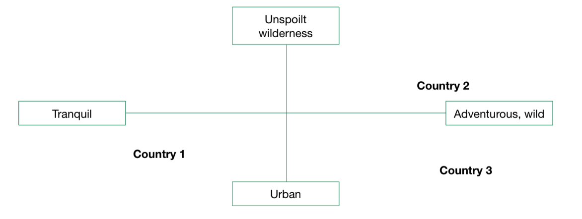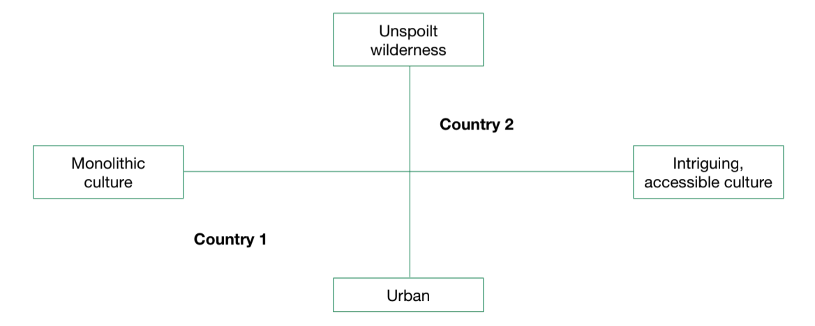

2.5. Obećanje brenda. Šta možete obećati posjetiocu koji dođe na vašu destinaciju? Šta možete garantovati da ćete im pružiti?

2.6. Suština brenda. Šta je naša ključna poruka posjetiocima?

1. Da li trenutno imate bilo kakve taglines za svoj brend? Da li ste zadovoljni ovim taglines?
2. Molim da predložite neke slogane (također poznate kao taglines ili moto) koji opisuju iskustva sa vaših tura koje nudi vaš DMO:

2.7. Ako biste dizajnirali web stranicu i imali četiri fotografije i kratki opis (captions) na glavnoj stranici, koje bi to bile četiri fotografije, koji bi to tekst bio, i zašto?

#### **Odjeljak 3: Strategija ciljanog tržišta**

3.1. Opišite svoje trenutno tržište

3.2. Koja tržišta bi mogli ciljati, a da ih do sada niste ciljali?

3.3. Napravite prioritete ciljnih tržišta

3.4. Persona (profil gostiju) Razložite ciljna tržišta.

Koje ciljno tržište biste voljeli vidjeti da posjećuje vašu destinaciju i zašto? Opišite svoje idealno ciljno tržište. (domaći turisti, strani turisti, stanovnici grada, porodice, parovi, lovci na avanture, ljubitelji hrane, itd)

3.5. Šta je to što možete pružiti ovom ciljnom tržištu što nijedna druga destinacija ne može?

Persona kolona - kolona šta vi imate što niko drugi nema- jedinstvena svojstva ove persona/opišite ko je ova persona

3.6. Demografske osobine:

* Koje su uglavnom životne dobi posjetioci vašem području?
* Da li putuju sami, backpackeri, ekskluzivni turisti, ili drugo?
* Da li su oni ekskluzivni turisti koji traže luksuzna iskustva ili backpackeri?
* Koliko dugo oni često na kraju ostaju u vašem području?
* Odakle su? Navedite četiri najčešće zemlje iz koje dolaze:

3.7. Psihograske osobine:

* Šta su njihovi interesi? Zašto oni dolaze konkretno u vaše područje? Šta tamo traže da ne mogu dobiti na drugim mjestima?
* Šta je emotivni motiv iza dolazaka u vaše područje? (Razmislite o bijegu u prirodu, medeni mjesec, porodični odmor, itd)

3.8. Van demografskih i psihografskih osobina, upitajte se sljedeće u vezi sa vašim posjetiocima:

* Kako izgleda struktura njihove familije?
* Koju vrstu auta voze?
* Imaju li kućnog ljubimca?
* Koje novine/časopise čitaju?
* Koje web stranice posjećuju? I u koju svrhu?

3.9. Klijent Persone. Pokušajte uključiti tri primjera klijent persona ovdje.Ovaj alat [This tool](https://www.hubspot.com/make-my-persona?utm_source=mktg-resources&hubs_signup-url=www.hubspot.com%2Fresources&hubs_signup-cta=directories__link) je odličan način da vam se pomogne da razmišljate tokom procesa kupac personas.

Na primjer, “Ženska osoba, 27 godina, putuje sama sa niskim budžetom traži planinasku avanturu sa zahtjevnim stazama za planinarenje, interesantnu i jedinstvenu kuhinju, i lokalno iskustvo sa seoskim porodicama. Nema veliki budžet, ali želi da vidi veliki dio vašeg područja.”

#### **Odjeljak 4: Komunikacijski kanali i kolateral**

4.1. Navedite koji kolateral trenutno imate i pod kojim radite. Koje kanale imate/i na kojima radite

[navesti ovdje]

4.1. Navedite neke primjere načina na koji će vaš DMO koristiti brend kako bi promovisao destinaciju? Koji su vaši glavni kanali distribucije? (Letak, distribucija printanog materijala, reklame, itd)

#### 

#### **Odjeljak 5: Marketinška strategija digitalnih i društvenih medija**

5.1. Koji je status vaše web stranice?

* Da li vaša stranica ima blog gdje postavljate priče o svojoj destinaciji?
* Imate li Google analytics instaliran ili da li pratite saobraćaj na vašoj web stranici?
* Da li ste radili ili da li radite sa stručnjakom za Search Engine Optimization (SEO) kako bi vam pomogao da identifikujete i ciljate ključne termine ili ključne riječi za pretraživanje i napravite optimizaciju za on-page i off-page na vašoj stranici?

5.2. Šta je vaša trenutna strategija o društvenim medijima? Imate li strategiju za društvene medije ili plan sadržaja? Ko ovo radi za vas/uposlenici ili agencija? Koliko puta mjesečno postavite nešto na vašim stranicama na društvenim mrežama?

5.3. Šta mislite koji sadržaj dobije najviše reakcija i uključivanja na vašim stranicama na društvenim mrežama?

5.4. Da li ste ikad vodili nagradne igre na društvenim mrežama? Ako jeste, koji su bili rezultati?

#### **Odjeljak 6: Plaćene reklame**

6.1. Da li plaćate bilo kakve reklame, online ili obične?

6.2. Kako se oglašavate? Gdje i koje kanale koristite? (Boosted facebook postovi, printane oglase, itd.)

6.3 Koliko često izlaze nove reklame?

6.4. Na koji način odlučujete gdje se oglašavati?

#### **Odjeljak 7: Odnosi s javnošću, strategija za blogere i strategija za influenseri na društvenim medijima (Earned Media)**

7.1. Imate li spreman materijal za novinare za vašu destinaciju?

7.2. Imate li fotografije visoke kvalitete sa vaše destinacije koje možete dati novinaru?

7.3. Imate li listu spominjanja vaše destinacije ili članaka u medijima?

7.4. Imate li politiku za ugošćavanje/podršku blogerima i influenserima?

7.5. Da li se ugostili novinare na vašoj destinaciji? Ako jeste, opišite.

7.6. Imate li bazu podataka putopisaca i influensera koju koristite kako bi pratili komunikaciju i ciljeve?

#### **Odjeljak 8: Marketinška strategija za prodavače putovanja**

8.1. Da li imate materijale online ili offline koje možete staviti na raspolaganje partnerima koji prodaju putovanja?

8.2. Da li imate bazu podataka ovih agencija koju koristite za praćenje komunikacije i ciljanja?

8.3. Da li ste domaćini tura za upoznavanje?

8.4. Da li posjećujete sajmove? Ako da, koje?

#### **Odjeljak 9: Strategija organizacije događaja**

9.1. Imate li kalendar događaja za vašu destinaciju?

9.2. Koji su najvažniji događaji koji se održavaju na vašoj destinaciji?

9.3. Da li vaš DMO organizuje ili je domaćin događajima ili to planira u budućnosti ?

9.4. Imate li neke ideje za događaje za koje bi eventualno mogli biti domaćin, a koji bi mogli privući posjetioce na vašu destinaciju? (Maratoni, koncerti, festivali vina, itd)

9.5. Da li ste ikad organizovali, učestvovali na, ili sponzorisali događaj u Tbilisiju ili van Gruzije dizajniran da prodaje vašu destinaciju? (Sajam, ogledno putovanje, događaj za potrošače, itd)

#### **Odjeljak 10: Marketinški Budžet**

10.1 Koja sredstva trenutno imate na raspolaganju za marketinške aktivnosti ?

10.2. Koliko godišnje potrošite na marketing?

10.3. Koliko godišnje planirate potrošiti na marketing u budućnosti?

#### **Odjeljak 11: Ključni indikatori o uspješnosti marketinga (eng.Key Marketing Performance Indicators) i Izvještaji**

11.1. Koje indikatore trenutno pratite kako biste mjerili uspješnost vašeg marketinga?

11.2. Na koji način izvještavate finansijere i aktere o svojim aktivnostima i uspješnosti?